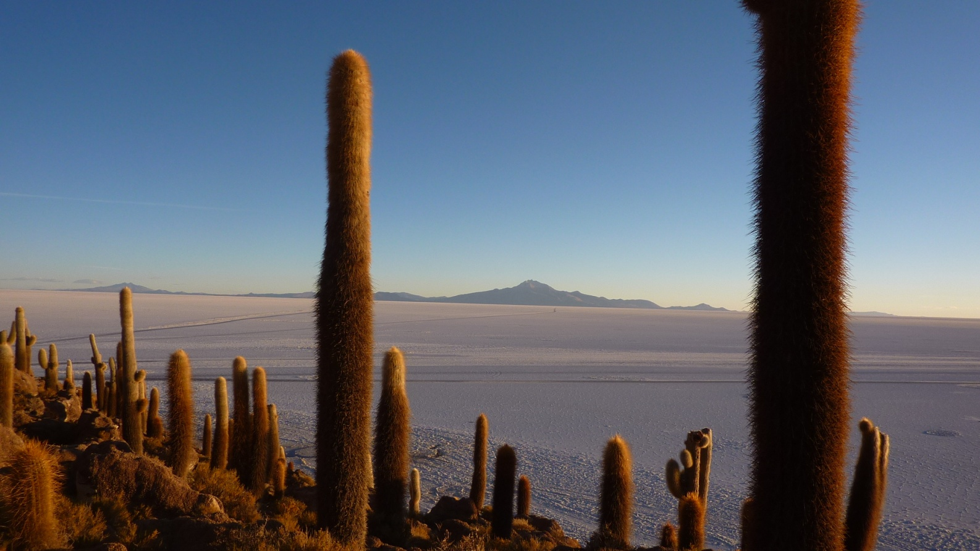
Les cactus de la Isla Incahuasi dans le Salar d’Uyuni (désert de sel), en Bolivie

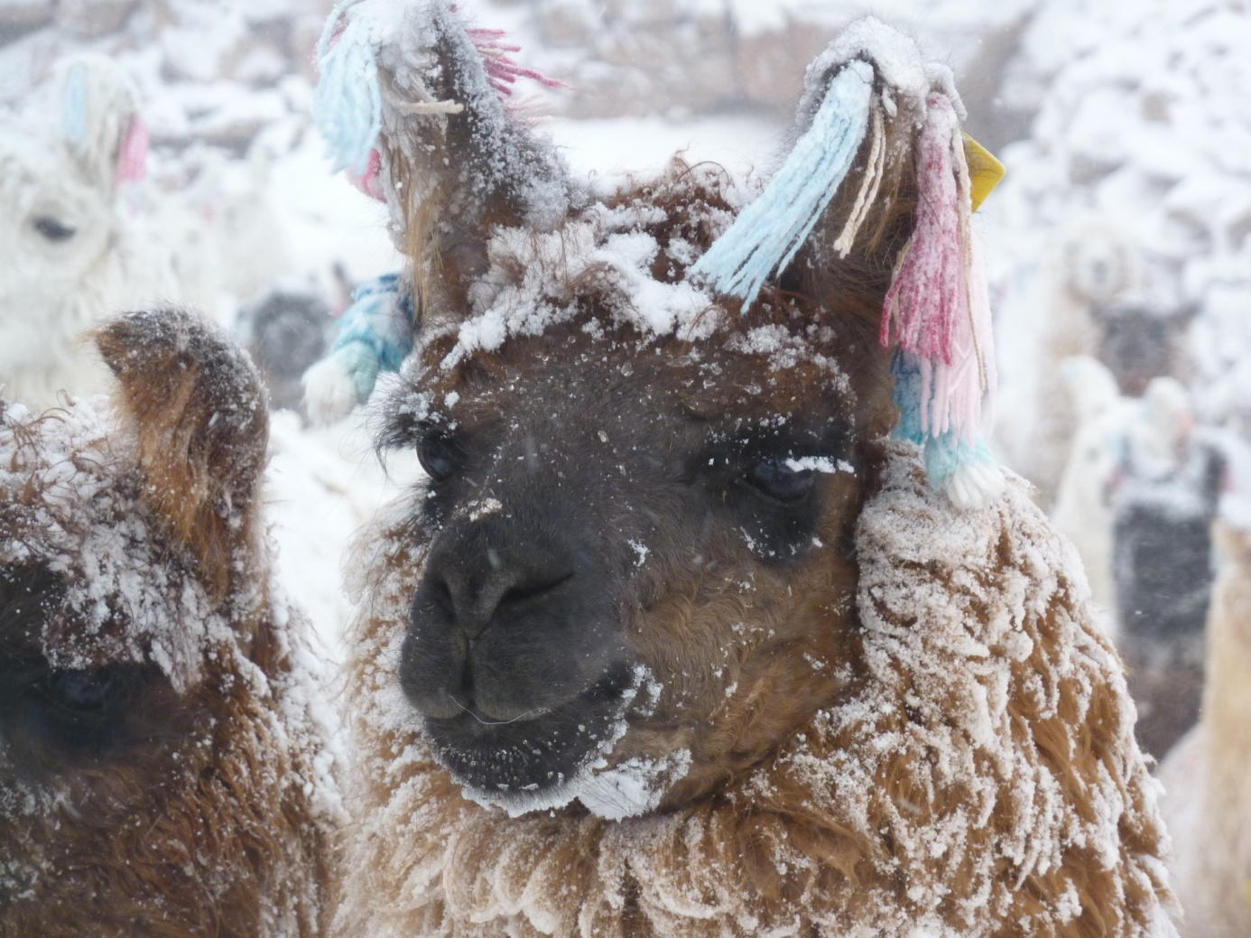
Un lama sous la neige, dans le sud bolivien

